1. Utiliza los comandos para ver las imágenes y contenedores que tienes en Docker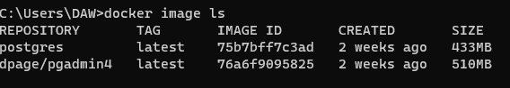

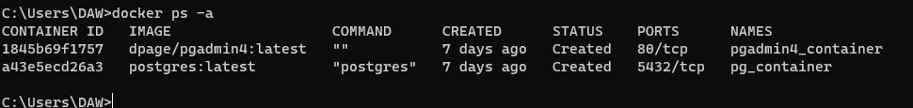

1. Despliega en Docker un contenedor Ubuntu con un terminal interactivo y prueba algunos comandos Linux.

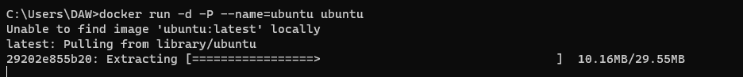

1. Usa los comandos para inspeccionar la configuración de los contenedores.

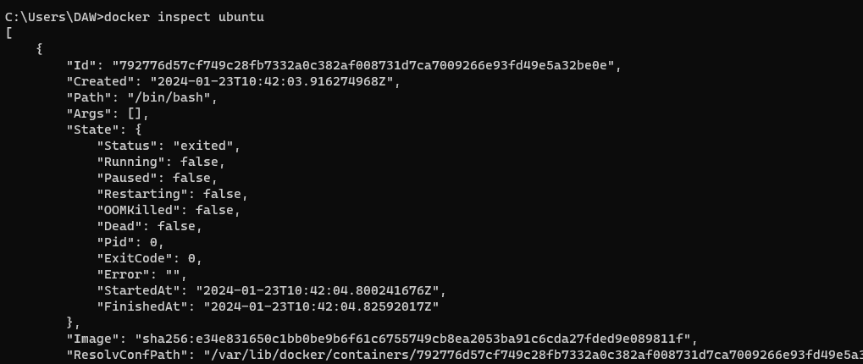

1. Indica el comando para descargar la imagen más reciente de Apache

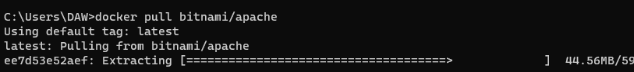

1. Crea el contenedor Apache a partir de la imagen bitnami/apache con mapeo de puertos manual y comprueba que los puertos se han mapeado correctamente





1. Modifica la página inicial del contenedor para que muestre una página propia. Comprueba que se ha modificado correctamente

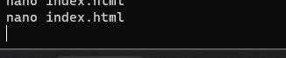

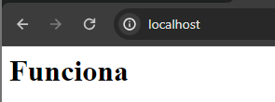

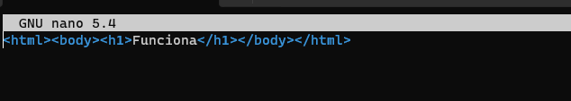

1. Copia un fichero index.html al contenedor





1. Crea otro contenedor Apache con la opción necesaria para incluirlo en un volumen y comprueba que se ha creado el volumen. Accede al contenido del volumen y, finalmente, bórralo, borrando además el contenedor asociado (Recuerda que los volúmenes tienen que estar enlazados)



1. Comprueba los volúmenes que has definido y, posteriormente, bórralos

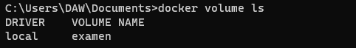



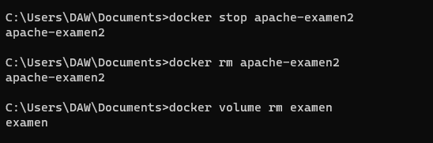

1. Comprueba las redes que hay definidas

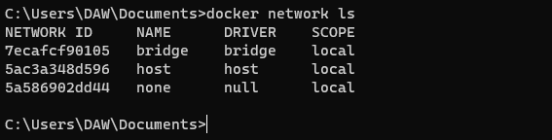

1. Conecta el contenedor de Apache a la red del equipo



1. Crea una nueva red en modo puente, observa sus características y crea un contenedor dentro de ella

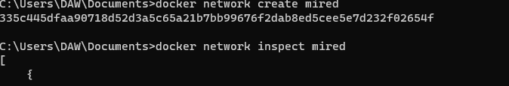

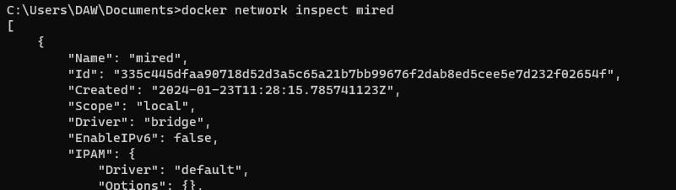

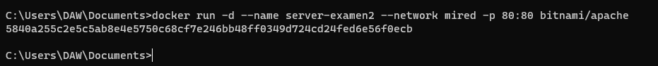

1. Mira las características de la red

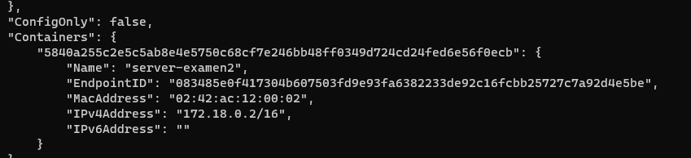

1. Crea un contenedor en la red que creaste en el apartado 12



